ОТБОРОЧНЫЙ ЧЕМПИОНАТ «МОЛОДЫЕ ПРОФЕССИОНАЛЫ (WORLDSKILLS RUSSIA)».

КОНКУРСНОЕ ЗАДАНИЕ

**Сессия 2**

Конкурсное задание

## Введение

На этой сессии Вам необходимо реализовать интерфейс приложения, который позволит обеспечить подбор тура по заданным параметрам.

## Навигация

Подпункт меню “Поиск” позволяет перейти на первый шаг поиска, а подпункт меню “Избранное” в окно избранных туров.

Модуль подбора тура должен обеспечить пользователю возможность выполнения действий по шагам. Все шаги должны иметь наименование. Предыдущие шаги закрашиваются серым цветом, текущий – зеленым, следующие – белым. Текущий шаг выделяется жирным шрифтом.

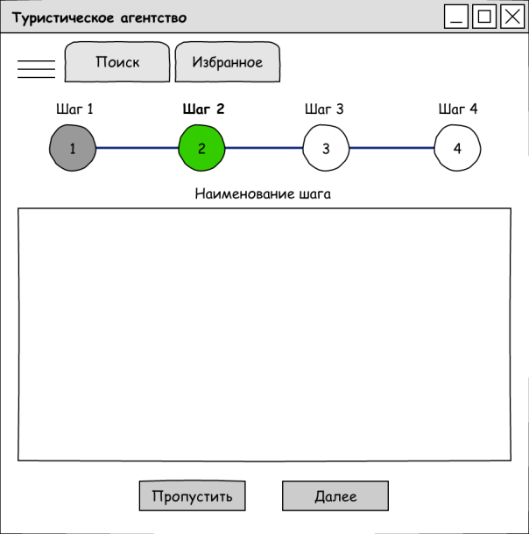

Кнопки “Далее” и “Пропустить” должны быть на каждом шаге кроме последнего.

Пользователь вводит данные и по нажатию кнопки “Далее” переходит к следующему шагу. Необходимо предусмотреть возможность пропуска шага по кнопке “Пропустить”. Данные, пропущенные к заполнению, в итоговом отборе не участвуют.

## Шаг 1 – Основная информация

На первом шаге “Основная информация” можно:

* выбрать предполагаемый период тура (например, клиент планирует отпуск зимой и указывает период с 1 декабря 2018 по 28 февраля 2019), причем дата начала должна быть строго больше даты окончания,
* заполнить количество дней тура (целое положительное число),
* заполнить количество путешествующих (целое положительное число; обязательно к заполнению),
* указать, будут ли среди путешествующих дети.

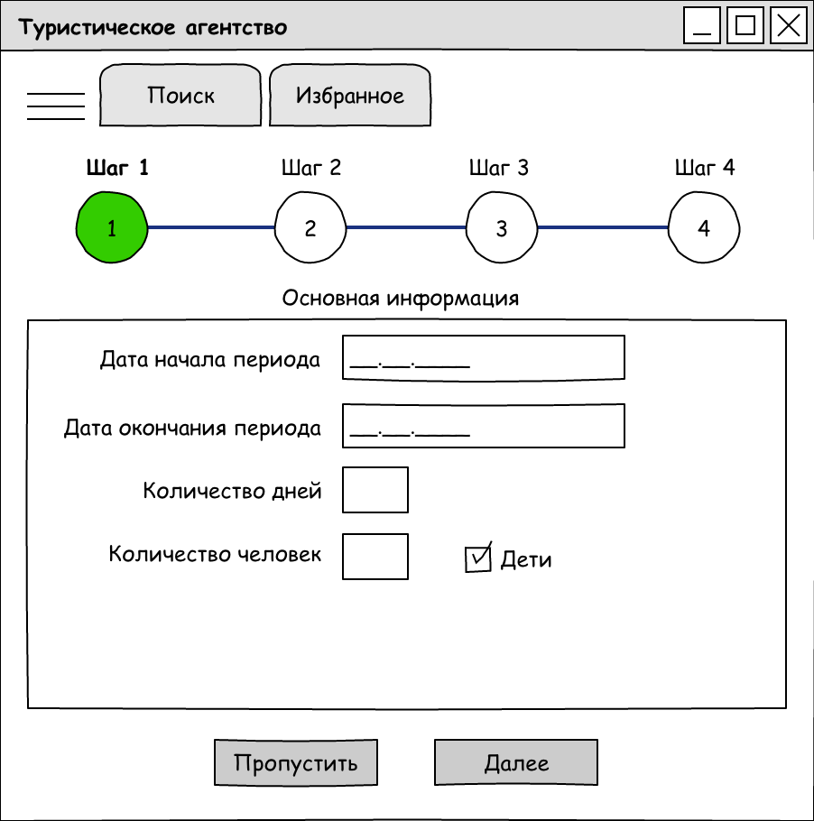

Невозможно пропустить шаг без заполнения обязательных полей.

## Шаг 2 - Предпочтения

На втором шаге “Предпочтения” необходимо учесть возможность выбора предпочтений. Пользователю предоставляется список типов туров, который ему необходимо ранжировать по приоритету. Каждому предпочтению присваивается вес. Например, туроператор имеет следующие туры с описанием типов:

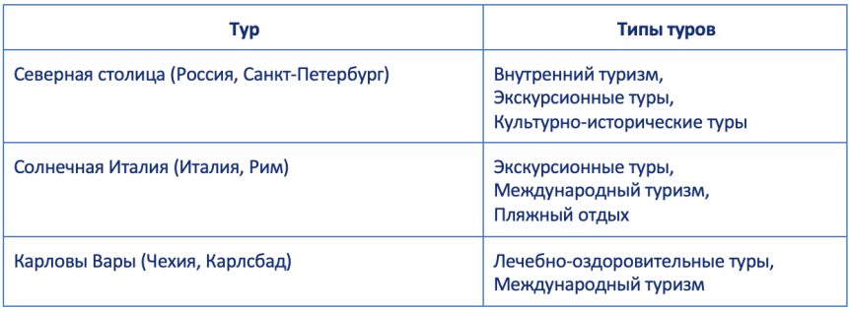

Предположим, пользователь проранжировал типы туров следующим образом:

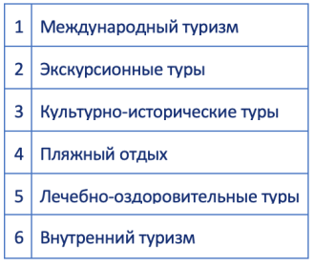

После суммирования баллов на основании предпочтений пользователя получается следующая картина:

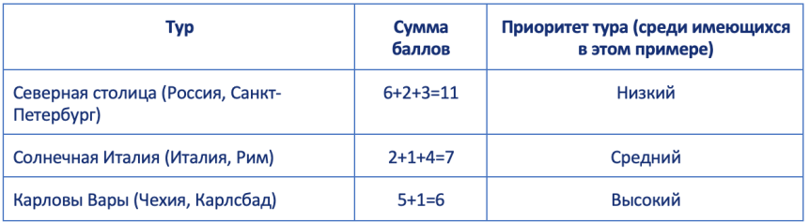

Соответственно, чем ниже сумма баллов получается в итоге, тем более эти туры приоритетны для пользователя. В зависимости от выстроенного порядка пользователю будет подбираться тур.

Для реализации данного функционала необходимо использовать функцию Drag&Drop.

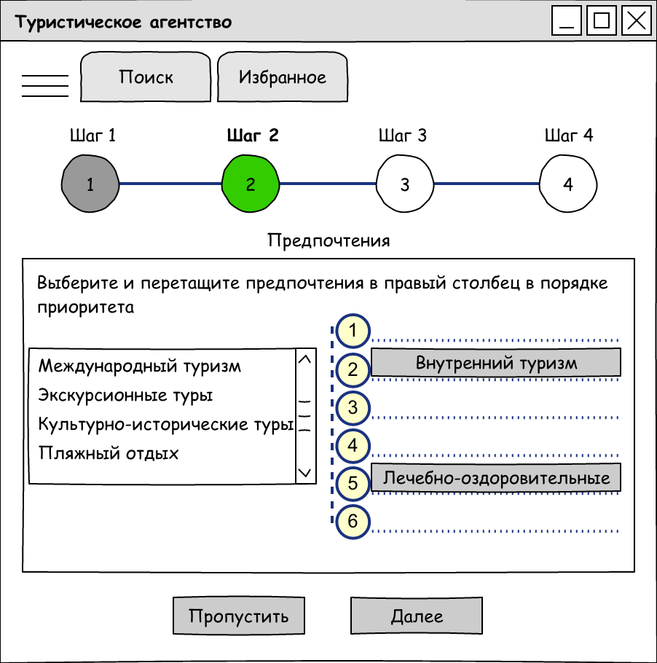

## Шаг 3 – Условия отеля

На третьем шаге “Условия отеля” необходимо добавить функционал расширенного поиска тура по параметрам отеля:

* категория отеля (звездность: от 1 ☆ до 5 ☆, либо “не имеет значения” – конкретная реализация остается на выбор участника),
* тип питания (один из предоставленных вариантов в описании, либо “не имеет значения”),
* дополнительные услуги (должна быть возможность множественного выбора),
* стоимость тура (верхняя и нижняя границы в рублях – конкретная реализация остается на выбор участника).

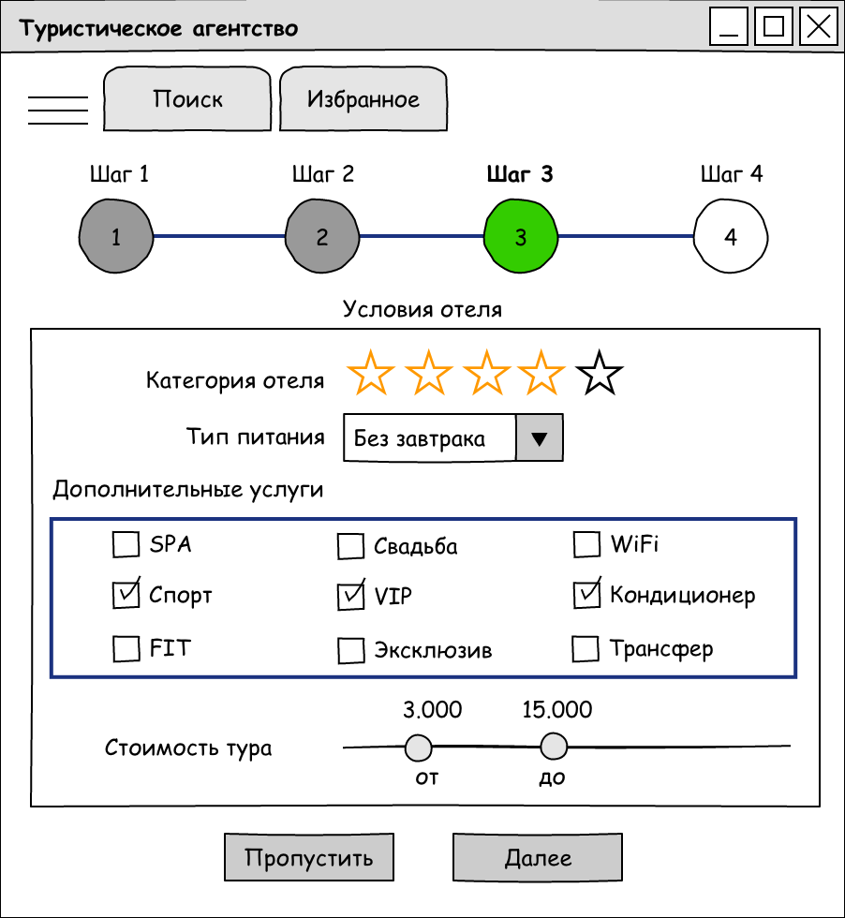

## Шаг 4 – Предложения туров

На четвертом шаге “Предложения туров” пользователь может увидеть результаты поиска. На основании введенных ранее данных система формирует итоговый список предложений следующим образом:

* длительность тура должна быть равна указанному количеству дней на шаге 1;
* даты тура должны быть в промежутке указанных дат на шаге 1;
* количество туров в наличии должно быть не меньше указанного количества путешествующих на шаге 1;
* если среди путешествующих будут дети, то необходимо рассматривать только туры с типом “детский тур”;
* категория отеля должна соответствовать выбранной на шаге 3;
* тип питания в отеле должен соответствовать выбранному на шаге 3;
* выбранный на шаге 3 перечень дополнительных услуг должен быть доступен в отеле;
* стоимость тура должна быть в пределах выбранной на шаге 3;
* результаты поиска должны быть отсортированы по приоритету (баллам): от высокого к низкому.

Необходимо отразить следующие данные о туре:

* страна,
* город,
* название отеля и адрес,
* даты тура,
* стоимость тура.

При нажатии на кнопку “Забронировать” пользователь переходит в окно бронирования данного тура. Также в данном списке необходимо предусмотреть возможность добавления туров в “Избранное” (информация должна хранится до закрытия приложения).

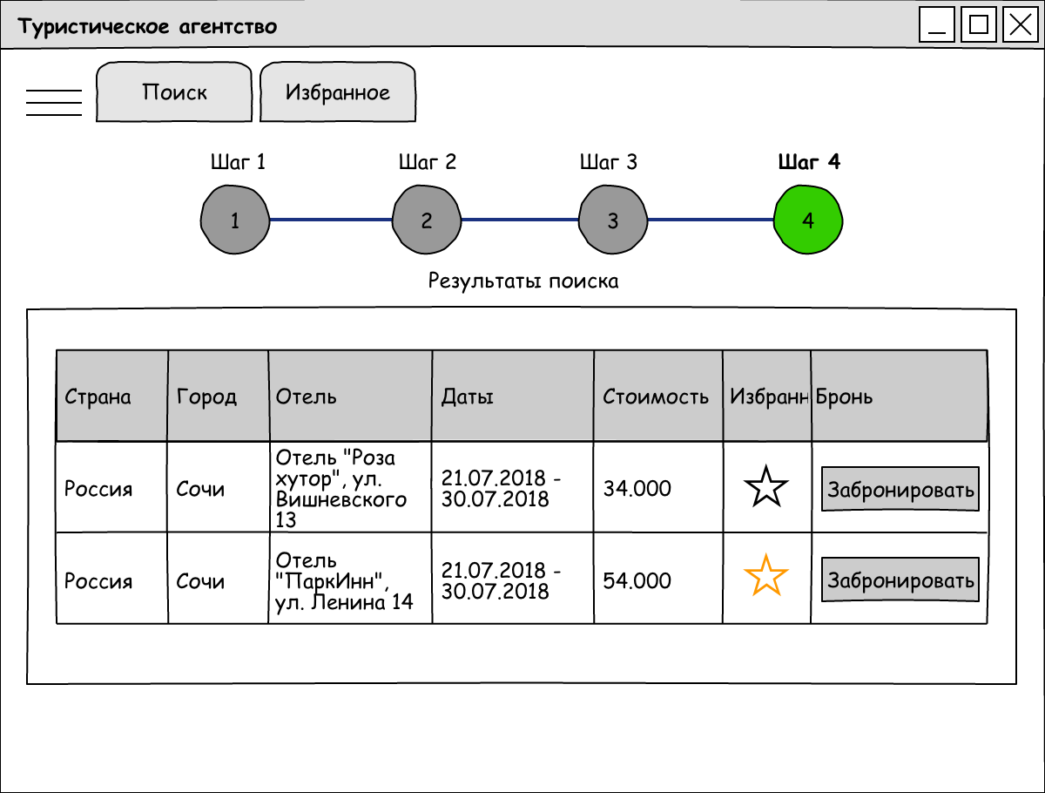

## Расчет стоимости

В туристическом агентстве планируют внедрить динамическое ценообразование туров.

В зависимости от спроса на тур цена на него должна постепенно повышаться до момента продажи 70% туров (максимальная цена = 2 базовые цены), затем должен произойти спад до базовой цены.

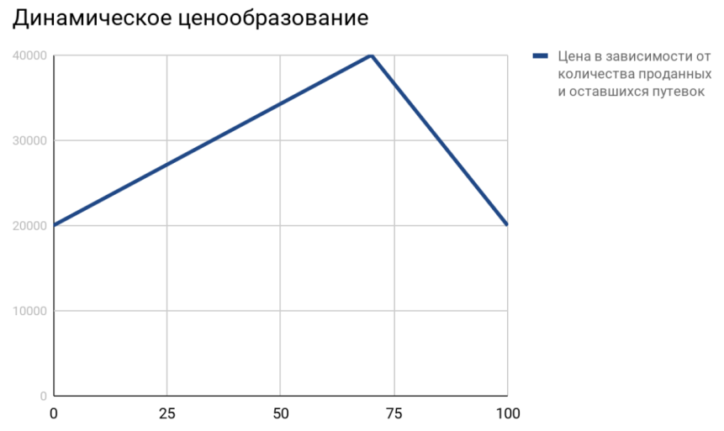

К примеру, изначально было 100 туров по базовой цене 20 тыс. руб.

* Первый тур был продан по базовой цене (коэффициент 1);
* восьмой тур обошелся клиенту в 22 тыс. руб., так как было продано уже 7% туров (коэффициент 1,1);
* когда было продано 35 туров, цена выросла до 35 тыс. руб. (коэффициент 1,5);
* после продажи 70 туров цены достигла своего максимума (коэффициент 2) в размере 40 тыс. руб и дальше пошла на убыль;
* после продажи 91% туров цена составляла 26 тыс. руб. и в конце продаж достигла снова базовой цены в 20 тыс. руб.

Количество проданных туров определяется по заявкам со статусами (согласно словарю данных “DataDictionary.xlsx”) от 1 (“Зарегистрирована/Забронирована”) до 6 (“Выполнена”).

Необходимо реализовать расчет стоимости тура в соответствии с формулой:

стоимость тура S = p*k*n, где p - базовая цена тура, k - коэффициент зависимости от спроса и процента проданных туров (минимальное значение = 1, максимальное значение = 2), n - количество заявленных путешественников.

## Форма «Избранное»

В окне “Избранное” пользователь видит список туров с соответствующим статусом, может сравнить их и осуществить бронирование выбранного.

Параметры для сравнения:

* страна,
* город,
* стоимость,
* звездность отеля,
* список дополнительных услуг в отеле (через запятую),
* даты тура.

При реализации данной таблицы необходимо следовать предоставленному макету.

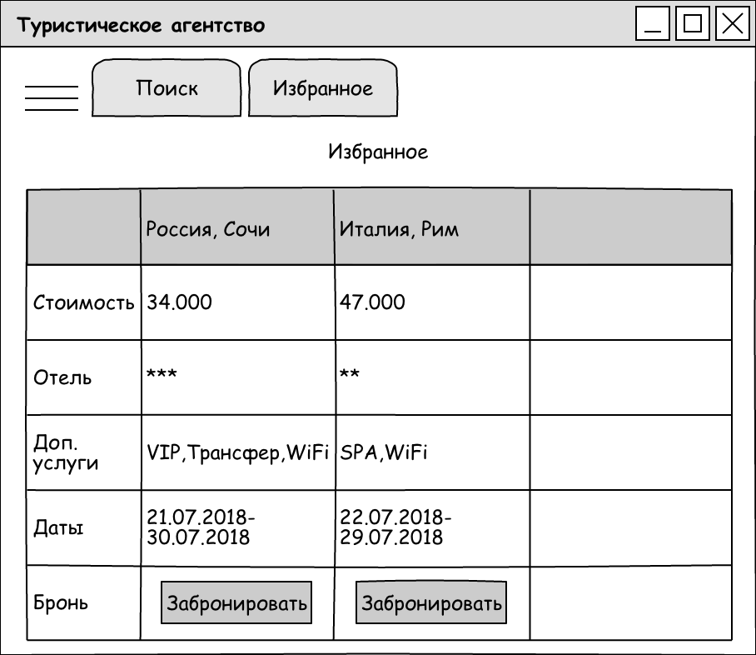

При нажатии на кнопку “Забронировать” пользователь переходит в окно бронирования данного тура.

## Форма «Заполнение информации о путешествующих»

После подбора тура, необходимо осуществить ввод личных данных путешествующих.

Пользователь должен заполнить следующую информацию о таком количестве путешествующих (включая себя), которое он указал на 1 шаге:

* ФИО,
* дата рождения.

Дополнительно о бронирующем должна быть заполнена следующая информация:

* телефон,
* e-mail.

Кнопка “Перейти к подтверждению” должна быть не доступна до тех пор, пока не будет заполнена вся информация обо всех путешествующих.

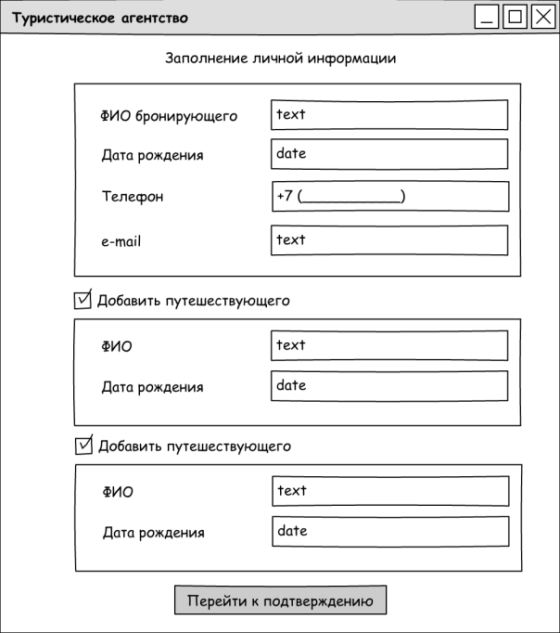

## Форма «Проверка данных заявки»

Последним этапом оформления бронирования является проверка данных заявки:

* № брони (порядковый);
* страна, город;
* даты тура;
* количество путешествующих;
* наименование отеля, адрес;
* цена за 1 человека (без учета стоимости дополнительных услуг) и полная стоимость тура;
* список всех путешествующих с информацией о:
* ФИО,
* дате рождения.

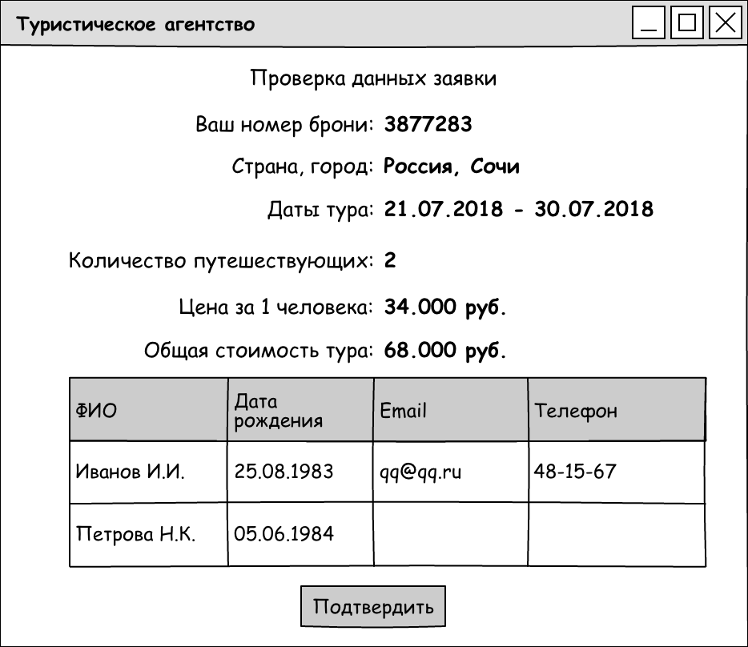

При нажатии на кнопку “Подтвердить” информация должна сохраниться в базе данных, а пользователю отобразиться окно с сообщением об успешности проведенной операции. После чего пользователь должен быть перенаправлен на 1-ый шаг поиска туров.